**МИНИСТЕРСТВО ЦИФРОВОГО РАЗВИТИЯ СВЯЗИ И МАССОВЫХ КОММУНИКАЦИЙ**

**Ордена Трудового Красного Знамени**

**Федеральное государственное бюджетное образовательное учреждение высшего образования**

**«Московский технический университет связи и информатики»**

Кафедра «Математическая Кибернетика и Информационные технологии»

Лабораторная работа №2.

Работа с файлами в Python: открытие, чтение, запись, работа с исключениями.

Выполнил: Студент группы

БВТ2402

Ларин Максим

Москва

2024

**Цель работы:**

Освоить принципы определения и использования функций в языке программирования Python, понять механизмы передачи аргументов в функции, научиться применять функции для решения практических задач, а также изучить базовые алгоритмические конструкции.

**Задание:**

1. **Открытие и чтение файла**

1. Создайте текстовый файл example.txt и заполните его несколькими строками текста.

2. Напишите функцию на Python, которая открывает файл example.txt в режиме чтения и выводит его содержимое на экран.

3. Используйте разные методы чтения файла: чтение всего файла сразу, построчное чтение, реализуйте выбор типа чтения в принимаемых аргументах функции.

2) **Запись в файл**

1. Напишите программу, которая запрашивает у пользователя текст и записывает его в новый файл user_input.txt.

2. Реализуйте функционал добавления текста в существующий файл, не удаляя его предыдущее содержимое.

3) **Запись в файл**

1. Модифицируйте программу из Задания 1 так, чтобы она корректно обрабатывала исключение, возникающее при попытке открыть несуществующий файл. Вместо вывода ошибки программа должна выводить пользователю понятное сообщение.

Используйте в блоке try except следующий класс исключений: FileNotFoundError.

**Ход работы:**

1. **Открытие и чтение файла**

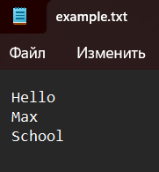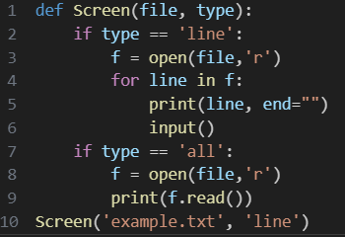

**Построчно: Целиком:**

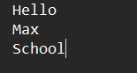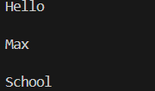

1. **Запись в файл**

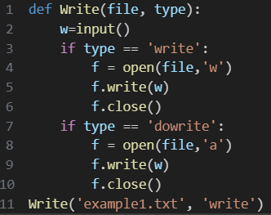

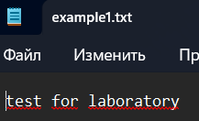

**Допишем текст**

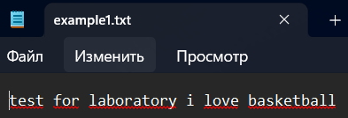

1. **Запись в файл**

**Выво ошибки:**

 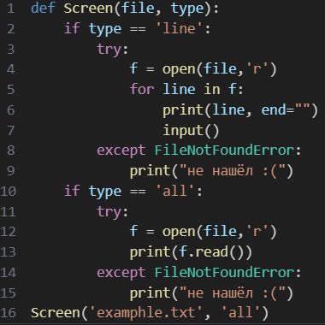

**Вывод:** яосвоил принципы определения и использования функций в языке программирования Python, понял механизмы передачи аргументов в функции, научился применять функции для решения практических задач, а также изучил базовые алгоритмические конструкции.